Собачка из бисера
А сейчас рассмотрим плетение собачки из бисера. Такая собачка подойдёт для тех, кто уже умеет плести, а также кто только начинает учиться плести. Придерживайтесь схемы, описания мастер-класса, и у вас всё получится.
Собачка будет плоской. Плетётся параллельной техникой на проволоке.
Для плетения понадобится:
- Бисер цвет – коричневый, светло-коричневый, чёрный, голубой, жёлтый.
- Проволока диаметром 0,3 мм.
Набираем на проволоку длиною 50 см бисеринки первого и второго рядов.
1 ряд: 4 светло-коричневых.
2 ряд: 2 коричневых,2 светло-коричневых, 2 коричневых.
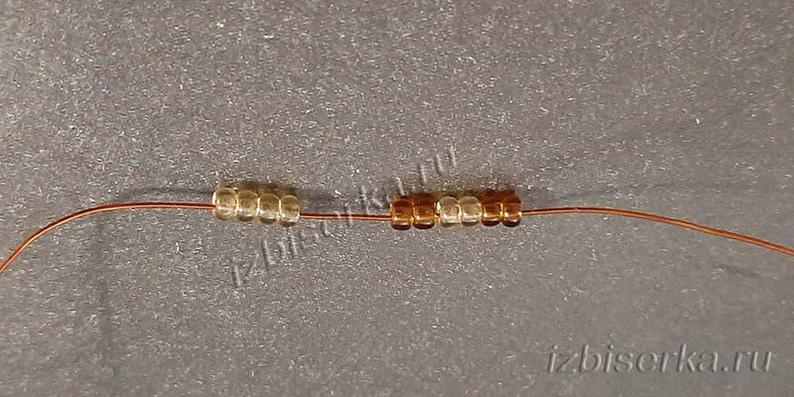

Кончик проволоки со стороны первого ряда пропускаем в обратном направлении через бисеринки второго ряда. Хорошо затягиваем. Оба конца проволоки должны остаться одинаковой длины.
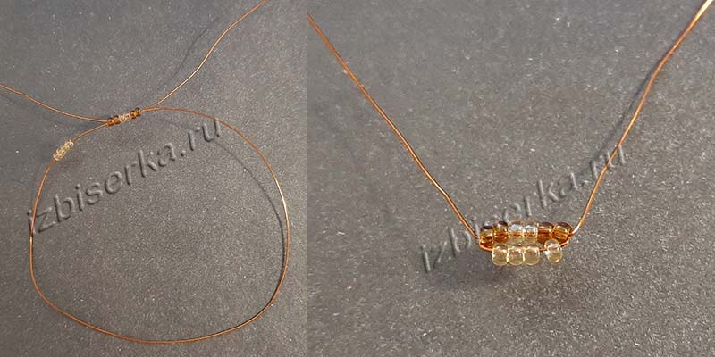
Дальше нашей собачке нужно сделать ушки. Для этого нанизывает с любой стороны 8 коричневых бисерин, и делаем петельку пропустив проволоку через первую бисерину. Плотней, продвигаем к рядам и вытягиваем до конца. Получилось ушко.
С другой стороны делаем аналогичное ухо.
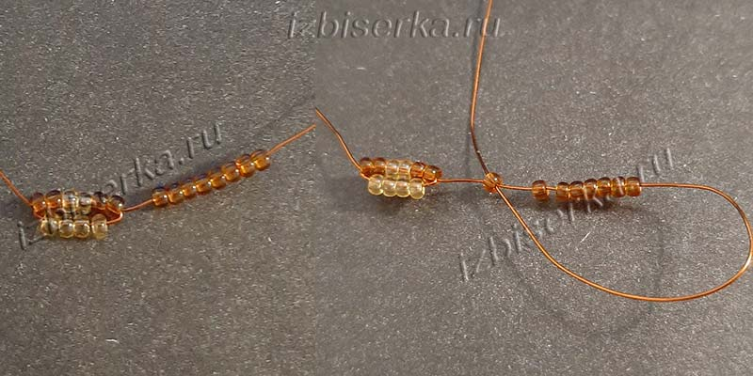
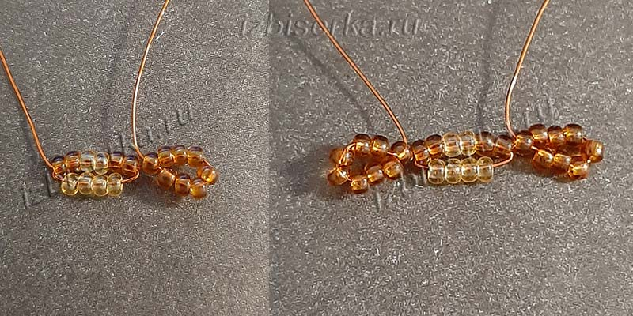
Продолжаем плести 3 ряд. Нанизываем с левой стороны по одной бисеринке в таком порядке:
коричневая, темно-коричневая, светло-коричневая, темно-коричневая, коричневая. Пропускаем правую проволочку через эти бисеринки. Хорошо затягиваем.
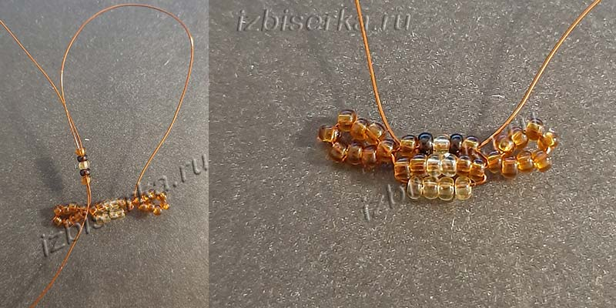

Далее плетем по схеме.

Схема плетения собачки

4 ряд. Плетение такое же, количество бисеринок по порядку: коричневая, 2 светло-коричневых, коричневая

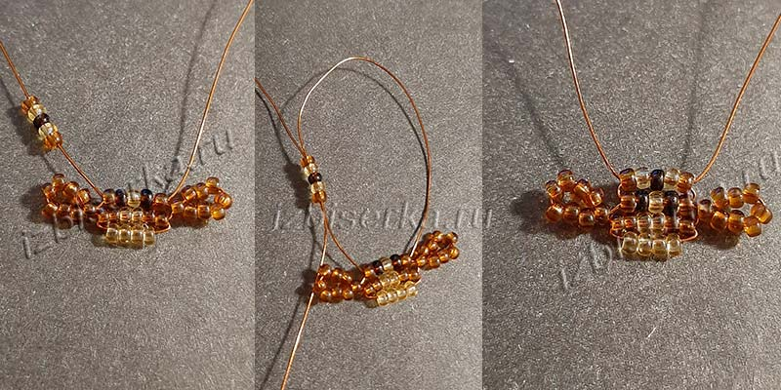
- 5 ряд: бисерин и одну коричневую.
- 6 ряд: 3 голубых бисеринки.
- 7 ряд: коричневая, светло-коричневая, жёлтая, светло-коричневая, коричневая.
Далее нужно сделать две передних лапки. Нанизываем с любой стороны 3 коричневых и 3 светло-коричневых бисерин. Пропускаем в обратном направлении эту же проволоку через одну светло-коричневую и три коричневых бисеринок. Плотно всё продвигаем к телу собаки и до конца вытягиваем проволоку.
Такую же лапку делаем с другой стороны, и продолжаем плести по схеме:
- С 8 по 10 ряд: 1 коричневая, 3 светло-коричневых, 1 коричневая – это количество бисерин в каждом ряду.

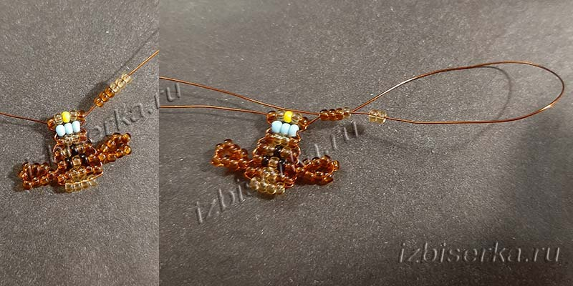

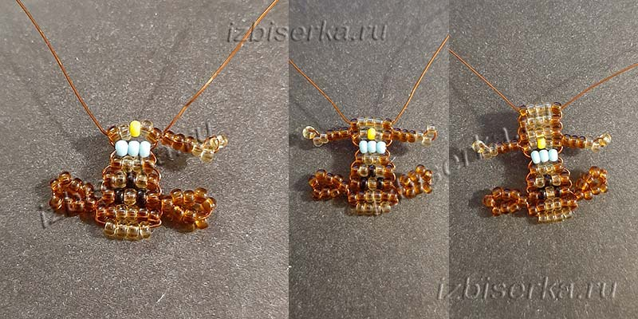
11 ряд: 2 коричневых, 1 светлая, 2 коричневых
12 ряд: 4 коричневых.

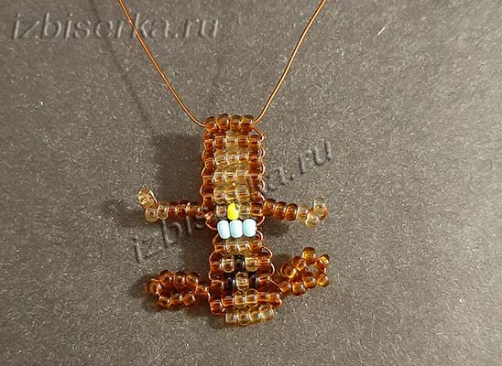

В заключение плетём две задних лапы.
Количество бисера, как и на передних лапах. Проволоку пропускаем в обратном направлении через четыре последних бисерины и вытягиваем до конца. С другой стороны делаем аналогичную лапку.
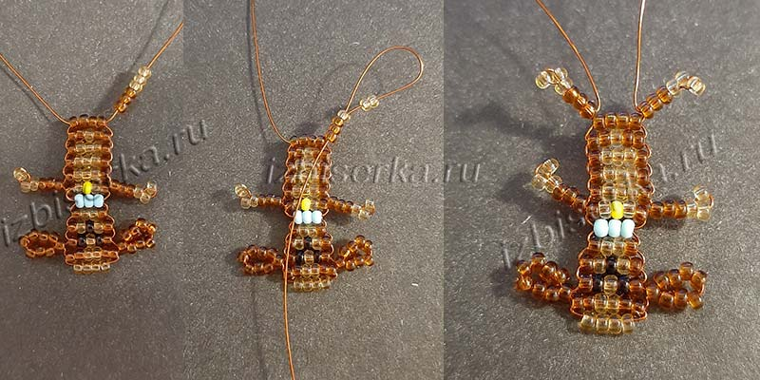

Остатки проволочек закрепляем по бокам тельца собачки, продеваем её стежками между рядами и подтягивает. Остатки обрезаем.
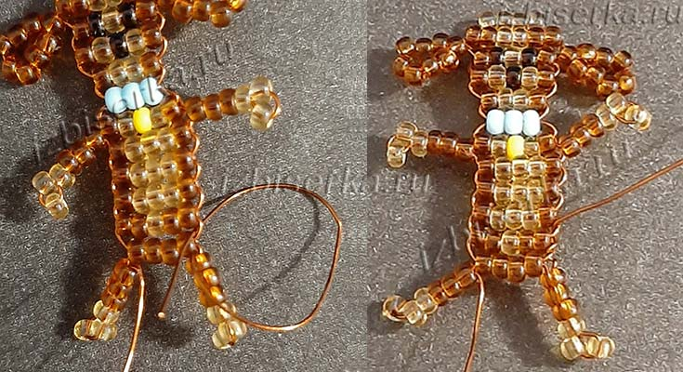

Фигурка получается маленькой, всего около 4 см.
Успехов в творчестве!

